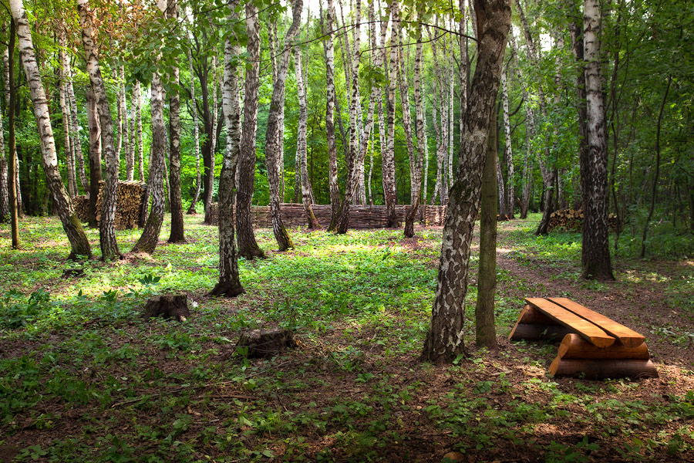Утверждены Правила выполнения работ по лесовосстановлению или лесоразведению при ведении строительства в границах лесопарковых зеленых

Постановлением Правительства Российской Федерации от 29 декабря 2018 года № 1741 утверждены Правила выполнения лицами, осуществляющими строительство зданий, строений, сооружений в границах лесопарковых зеленых поясов либо ходатайствующими об изменении их границ, в том числе в целях перевода земель лесного фонда, включенных в состав лесопарковых зеленых поясов, в земли иных категорий, работ по лесовосстановлению или лесоразведению.

В соответствии с названными Правилами работы по лесовосстановлению или лесоразведению выполняет заказчик строительства или лицо, ходатайствующее об изменении границ лесопаркового зеленого пояса.

Указанные работы проводятся в соответствующем регионе на площади не меньше той, что будет занята возводимым объектом или исключена из состава лесопаркового зеленого пояса. Срок проведения работы - не позднее чем через 1 год с даты выдачи разрешения на строительство или принятия акта о переводе земель из одной категории в другую.

Новый лес выращивают на территории соответствующего лесопаркового зеленого пояса либо на примыкающих к нему участках. В исключительных случаях его выращивание может быть осуществлено на иных участках.

Постановление вступило в силу 8 января 2019 года.

Прокуратура Наурского района

